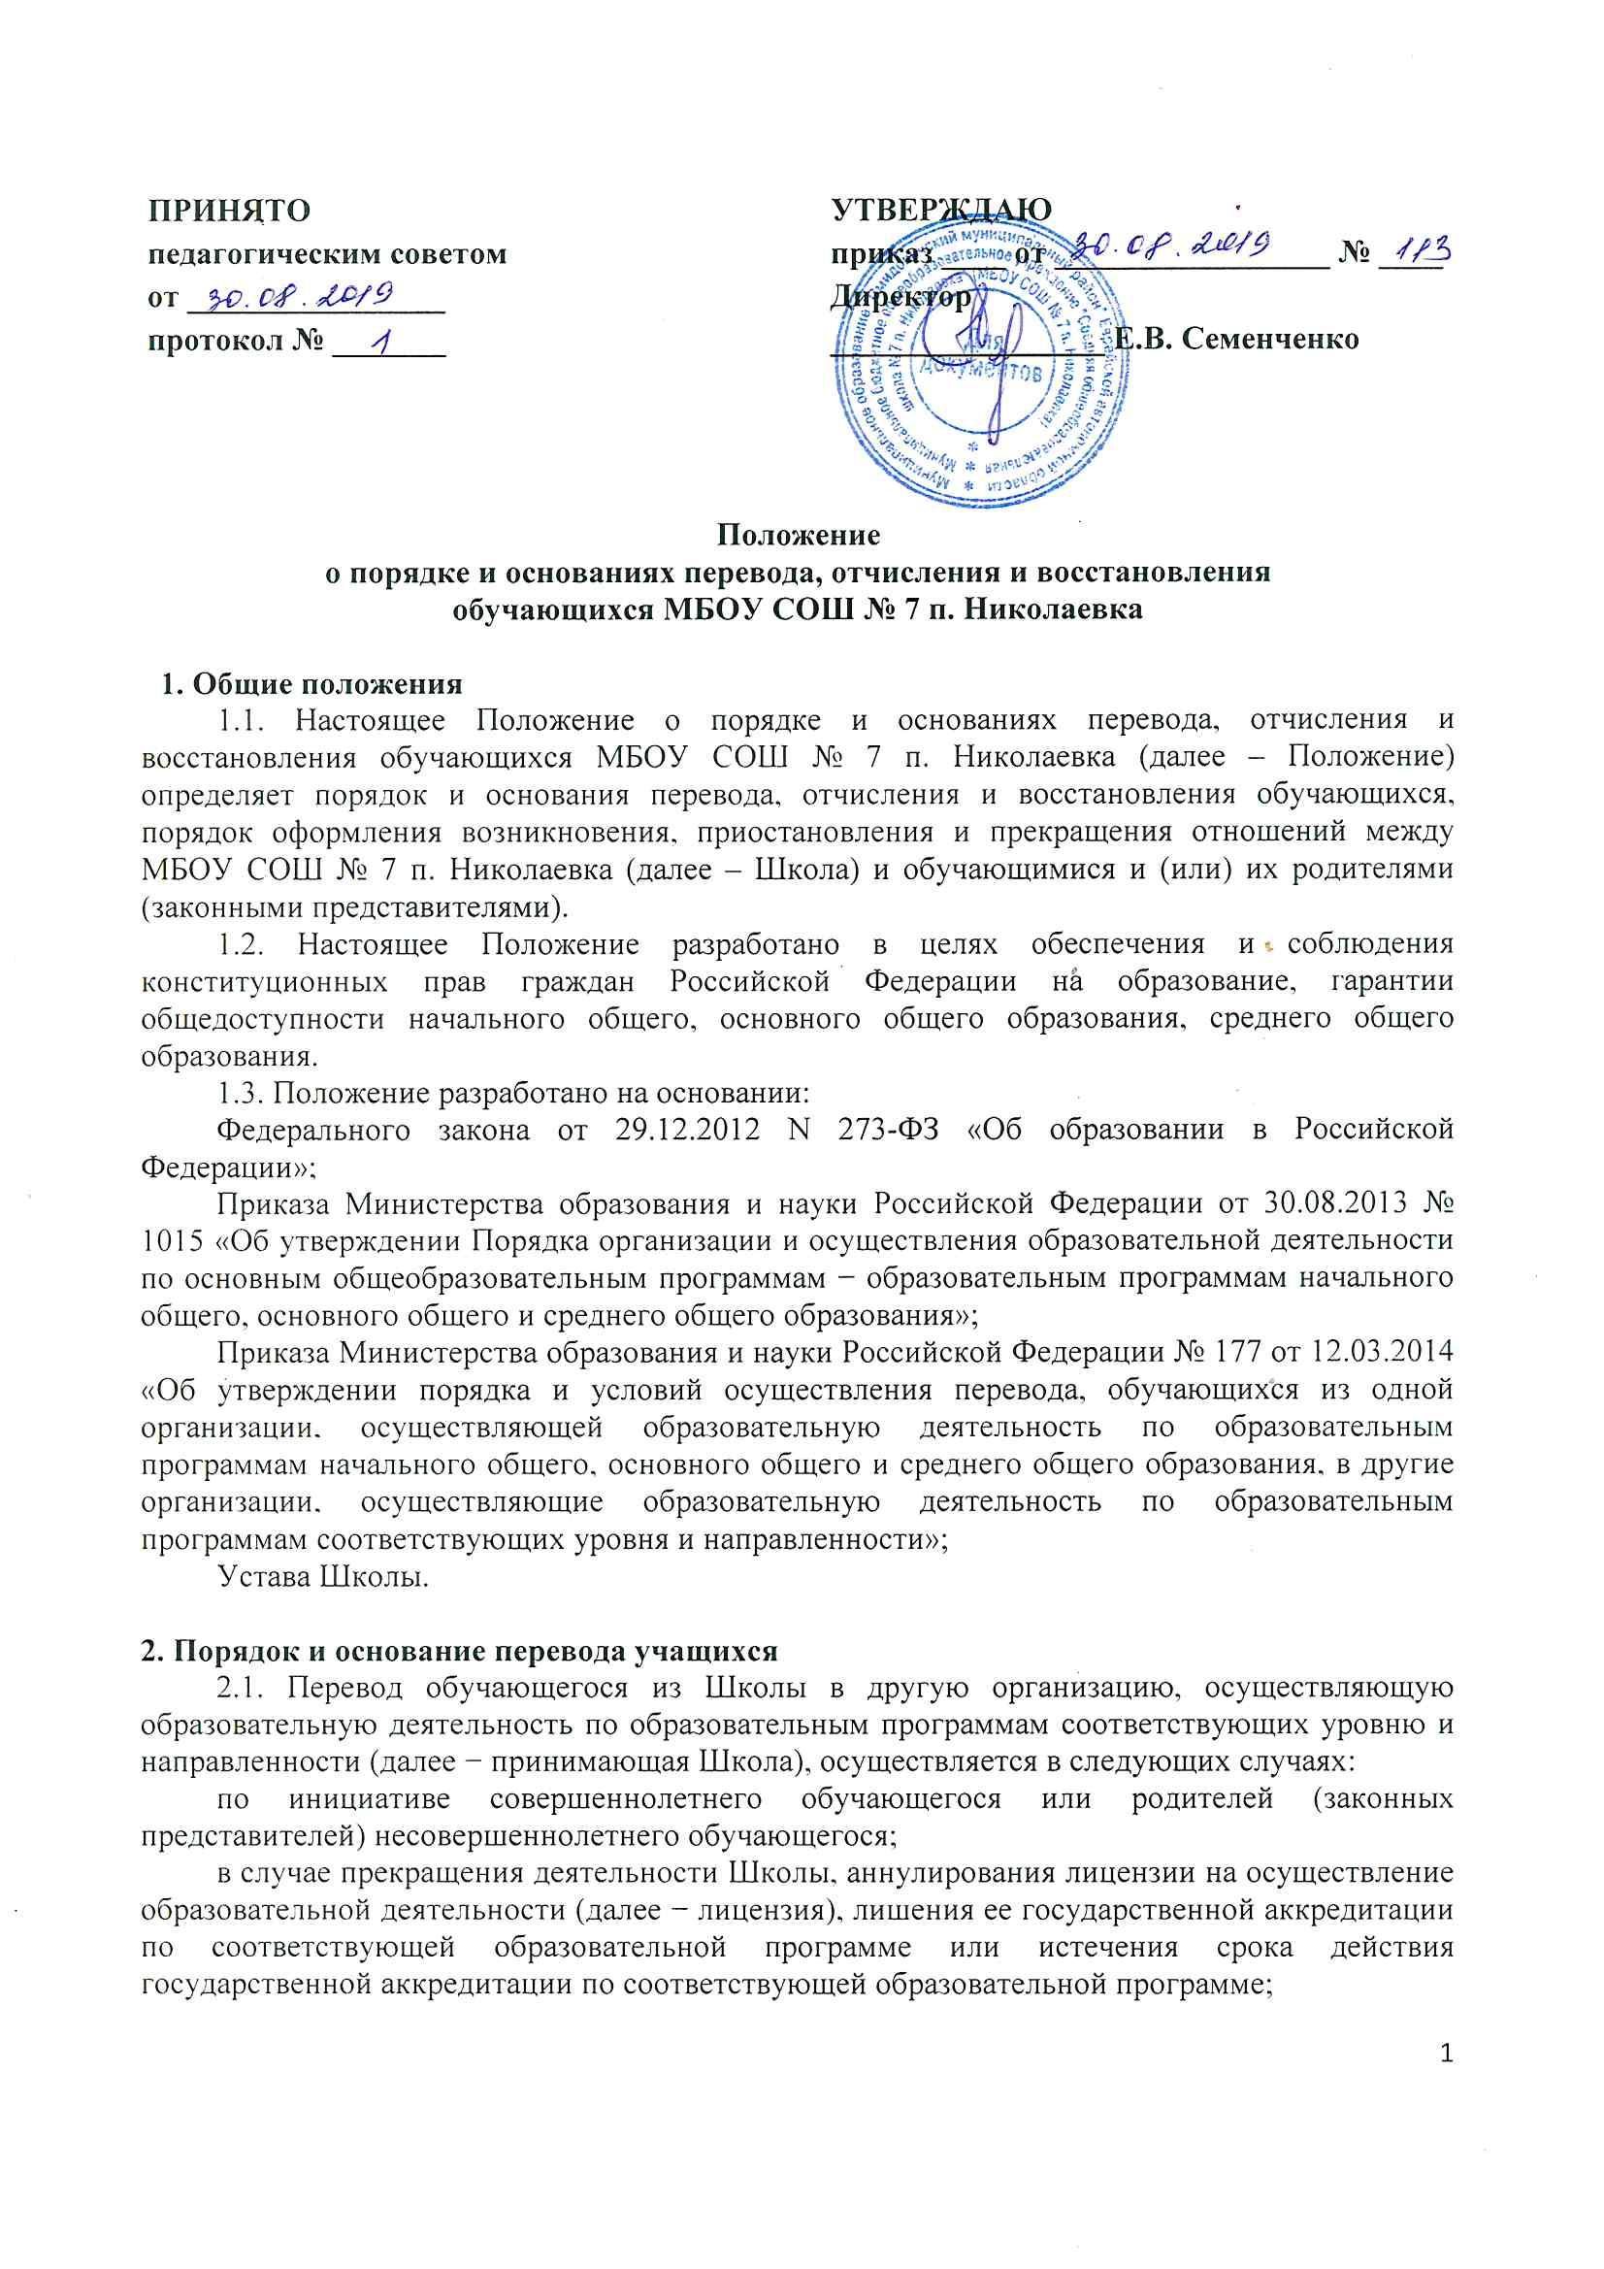
в случае приостановления действия лицензии, приостановления действия государственной аккредитации полностью или в отношении отдельных уровней образования.
2.2. Учредитель Школы (далее − Учредитель) обеспечивает перевод совершеннолетних обучающихся с их письменного согласия, а также несовершеннолетних обучающихся с письменного согласия их родителей (законных представителей).
2.3. Перевод обучающихся не зависит от периода (времени) учебного года.

3. Перевод совершеннолетнего обучающегося по его инициативе или несовершеннолетнего обучающегося по инициативе его родителей (законных представителей)
3.1. В случае перевода совершеннолетнего обучающегося по его инициативе или несовершеннолетнего обучающегося по инициативе его родителей (законных представителей) совершеннолетний обучающийся или родители (законные представители) несовершеннолетнего обучающегося:
осуществляют выбор принимающей организации;
обращаются в выбранную организацию с запросом о наличии свободных мест, в том числе с использованием сети Интернет;
при отсутствии свободных мест в выбранной организации обращаются в органы местного самоуправления в сфере образования соответствующего муниципального района, городского округа для определения принимающей организации из числа муниципальных образовательных организаций;
обращаются в Школу с заявлением об отчислении обучающегося в связи с переводом в принимающую организацию.
3.2. В заявлении совершеннолетнего обучающегося или родителей (законных представителей) несовершеннолетнего обучающегося об отчислении в порядке перевода в принимающую организацию указываются:
фамилия, имя, отчество (при наличии) обучающегося;
дата рождения;
класс;
наименование принимающей организации. В случае переезда в другую местность указывается только населенный пункт, субъект Российской Федерации.
3.3. На основании заявления совершеннолетнего обучающегося или родителей (законных представителей) несовершеннолетнего обучающегося об отчислении в порядке перевода директор в трехдневный срок издает приказ об отчислении обучающегося в порядке перевода с указанием принимающей организации.
3.4. Школа выдает совершеннолетнему обучащемуся или родителям (законным представителям) несовершеннолетнего обучающегося следующие документы:
личное дело обучающегося;
документы, содержащие информацию об успеваемости обучающегося в текущем учебном году (выписка из классного журнала с текущими отметками и результатами промежуточной аттестации), заверенные печатью Организации и подписью директора (уполномоченного им лица).
3.5. Указанные в 3.4. настоящего Положения документы представляются совершеннолетним обучающимся или родителями (законными представителями) несовершеннолетнего обучающегося в принимающую организацию вместе с заявлением о зачислении обучающегося в указанную организацию в порядке перевода из Школы и предъявлением оригинала документа, удостоверяющего личность совершеннолетнего обучающегося или родителя (законного представителя) несовершеннолетнего обучающегося.
3.6. Зачисление обучающегося в принимающую организацию в порядке перевода оформляется директором принимающей организации (уполномоченного им лица) в течение трех рабочих дней после приема заявления и документов, указанных в пункте 3.4. настоящего Положения, с указанием даты зачисления и класса.
3.7. Принимающая организация при зачислении обучающегося, отчисленного из Школы, в течение двух рабочих дней с даты издания распорядительного акта о зачислении обучающегося в порядке перевода письменно уведомляет Школу о номере и дате распорядительного акта о зачислении обучающегося в принимающую организацию.
3.8. Перевод обучающихся в параллельный класс
3.8.1. Перевод обучающегося в параллельный класс возможен при наличии свободных мест в классе, в который заявлен перевод.
3.8.2. Перевод в параллельный класс осуществляется по заявлению совершеннолетнего обучающегося, родителя (законного представителя) несовершеннолетнего обучающегося либо несовершеннолетнего обучающегося, имеющего основное общее образование, при наличии письменного согласия родителя (законного представителя).
3.8.3. В заявлении на перевод в параллельный класс указываются: • фамилия, имя, отчество (при наличии) обучающегося; • год рождения обучающегося; • класс обучения; • класс, в который заявлен перевод; • причина перевода.
3.8.4. Заявление о переводе в параллельный класс подается документоведу школы.
3.8.5. Документовед принимает заявление о переводе в параллельный класс, если оно соответствует требованиям, установленным в пунктах 42.2–4.3 настоящего порядка. Принятое заявление регистрируется и передается на рассмотрение директору школы или уполномоченному им лицу в течение одного рабочего дня.
3.8.6. Заявление о переводе в параллельный класс рассматривается директором школы или уполномоченным им лицом в течение пяти рабочих дней. В переводе может быть отказано при отсутствии свободных мест в классе, в который заявлен перевод.
3.8.7. Директор школы или уполномоченное им лицо издает приказ о переводе обучающегося в параллельный класс в течение одного рабочего дня с момента принятия решения об удовлетворении заявления. В приказе указывается дата перевода, с которой обучающийся обязан приступить к занятиям в параллельном классе.
3.8.8. В случае отсутствия свободных мест в классе, в который заявлен перевод, директор школы или уполномоченное ответственное должностное лицо делает на заявлении соответствующую отметку с указанием основания для отказа, даты рассмотрения заявления, должности, подписи и ее расшифровки.
3.8.9. Заявитель уведомляется об отказе в удовлетворении заявления в письменном виде в течение одного рабочего дня с даты рассмотрения заявления. Уведомление об отказе в переводе регистрируется секретарем руководителя. Копия уведомления об отказе в переводе обучающегося в параллельный класс хранится в личном деле обучающегося.
3.8.10. Факт ознакомления заявителя с уведомлением фиксируется на копии уведомления и заверяется личной подписью заявителя
. 3.9 При отказе или уклонении заявителя от ознакомления с уведомлением секретарь руководителя делает соответствующую отметку на копии уведомления об отказе в переводе в параллельный класс. Отметка об отказе или уклонении заявителя от ознакомления с уведомлением должна содержать должность сделавшего ее лица, подпись, расшифровку подписи и дату.
3.10. Перевод обучающихся в связи с изменением численности классов
3.11. Перевод обучающихся из класса в класс в связи с изменением численности классов, реализующих одну и ту же общеобразовательную программу, без изменения условий получения образования осуществляется по решению директора школы. 3.2. Количество классов, реализующих одну и ту же общеобразовательную программу, определяется школой самостоятельно в зависимости от условий, созданных для осуществления образовательной деятельности с учетом санитарных норм.
3.12.. При переводе из класса в класс в связи с изменением численности классов при комплектовании классов должны быть учтены мнение и пожелания совершеннолетних обучающихся, родителей (законных представителей) несовершеннолетних обучающихся. Получение письменного согласия на такой перевод не требуется.
3.13. Издание приказа о переводе из класса в класс в связи с изменением численности классов осуществляется с учетом мнения совета обучающихся и совета родителей (законных представителей) обучающихся.

4. Перевод обучающегося в случае прекращения деятельности Школы, аннулирования лицензии, лишения ее государственной аккредитации по соответствующей образовательной программе или истечения срока действия государственной аккредитации по соответствующей образовательной программе; в случае приостановления действия лицензии, приостановления действия государственной аккредитации полностью или в отношении отдельных уровней образования

4.1. При принятии решения о прекращении деятельности Школы в соответствующем распорядительном акте Учредителя указывается принимающая организация (перечень принимающих организаций), в которую будут переводиться обучающиеся, предоставившие необходимые письменные согласия на перевод в соответствии с пунктом 2.2. настоящего Положения.
О предстоящем переводе Школа в случае прекращения своей деятельности будет обязана уведомить совершеннолетних обучающихся, родителей (законных представителей) несовершеннолетних обучающихся в письменной форме в течение пяти рабочих дней с момента издания распорядительного акта учредителя о прекращении деятельности Школы, а также разместить указанное уведомление на своем официальном сайте в сети Интернет. Данное уведомление будет содержать сроки предоставления письменных согласий лиц, указанных в пункте 2.2. настоящего Положения, на перевод в принимающую организацию.
4.2. О причине, влекущей за собой необходимость перевода учащихся, Школа будет обязана уведомить Учредителя, совершеннолетних обучающихся или родителей (законных представителей) несовершеннолетних обучающихся в письменной форме, а также будет обязана разместить указанное уведомление на своем официальном сайте в сети Интернет:
в случае аннулирования лицензии на осуществление образовательной деятельности − в течение пяти рабочих дней с момента вступления в законную силу решения суда;
в случае приостановления действия лицензии − в течение пяти рабочих дней с момента внесения в Реестр лицензий сведений, содержащих информацию о принятом федеральным органом исполнительной власти, осуществляющим функции по контролю и надзору в сфере образования, или органом исполнительной власти субъекта Российской Федерации, осуществляющим переданные Российской Федерацией полномочия в сфере образования, решения о приостановлении действия лицензии на осуществление образовательной деятельности;
в случае лишения Школы государственной аккредитации полностью или по соответствующей образовательной программе, а также приостановления действия государственной аккредитации полностью или в отношении отдельных уровней образования − в течение пяти рабочих дней с момента внесения в Реестр организаций, осуществляющих образовательную деятельность по имеющим государственную аккредитацию образовательным программам, сведений, содержащих информацию о принятом федеральным органом исполнительной власти, осуществляющим функции по контролю и надзору в сфере образования, или органом исполнительной власти субъекта Российской Федерации, осуществляющим переданные Российской Федерацией полномочия в сфере образования (далее − аккредитационные органы), решении о лишении Школы государственной аккредитации полностью или по соответствующей образовательной программе или о приостановлении действия государственной аккредитации полностью или в отношении отдельных уровней образования;
в случае если до истечения срока действия государственной аккредитации по соответствующей образовательной программе осталось менее 105 дней и у Школы будет отсутствовать полученное от аккредитационного органа уведомление о приеме заявления о государственной аккредитации по соответствующей образовательной программе и прилагаемых к нему документов к рассмотрению по существу − в течение пяти рабочих дней с момента наступления указанного случая;
в случае отказа аккредитационного органа Организации в государственной аккредитации по соответствующей образовательной программе, если срок действия государственной аккредитации по соответствующей образовательной программе истек, − в течение пяти рабочих дней с момента внесения в Реестр организаций, осуществляющих образовательную деятельность по имеющим государственную аккредитацию образовательным программам, сведений, содержащих информацию об издании акта аккредитационного органа об отказе Организации в государственной аккредитации по соответствующей образовательной программе.
4.3.Школа будет обязана предоставить Учредителю информацию о списочном составе учащихся с указанием осваиваемых ими образовательных программ для осуществления им выбора принимающих организаций с использованием сведений, содержащихся в Реестре организаций, осуществляющих образовательную деятельность по имеющим государственную аккредитацию образовательным программам.
4.4.Школа будет обязана довести до сведения учащихся и их родителей (законных представителей) полученную от Учредителя информацию об Школах, реализующих соответствующие образовательные программы, которые дали согласие на перевод учащихся из Организации, а также о сроках предоставления письменных согласий лиц, указанных в пункте 2.2. настоящего Положения, на перевод в принимающую организацию. Указанная информация будет доведена в течение десяти рабочих дней с момента ее получения и будет включать в себя: наименование принимающей организации (принимающих организаций), перечень образовательных программ, реализуемых организацией, количество свободных мест.
4.5.После получения соответствующих письменных согласий лиц, указанных в пункте 2.2. настоящего Положения, директор будет обязан издать приказ об отчислении учащихся в порядке перевода в принимающую организацию с указанием основания такого перевода (прекращение деятельности организации, аннулирование лицензии, лишение организации государственной аккредитации по соответствующей образовательной программе, истечение срока действия государственной аккредитации по соответствующей образовательной программе).
4.6.В случае отказа от перевода в предлагаемую принимающую организацию совершеннолетний учащийся или родители (законные представители) несовершеннолетнего обучающегося указывают об этом в письменном заявлении.
4.7.Школа будет обязана передать в принимающую организацию списочный состав учащихся, копии учебных планов, соответствующие письменные согласия лиц, указанных в пункте 2.2. настоящего Положения, личные дела учащихся.
4.8.На основании представленных документов принимающая Школа издает распорядительный акт о зачислении учащихся в принимающую организацию в порядке перевода в связи с прекращением деятельности Организации, аннулированием лицензии, приостановлением действия лицензии, лишением исходной организации государственной аккредитации по соответствующей образовательной программе, приостановлением действия государственной аккредитации полностью или в отношении отдельных уровней образования, истечением срока действия государственной аккредитации по соответствующей образовательной программе.
В распорядительном акте о зачислении делается запись о зачислении обучающегося в порядке перевода с указанием Организации, в которой он обучался до перевода, класса, формы обучения.
4.9. В принимающей организации на основании переданных личных дел на учащихся формируются новые личные дела, включающие в том числе выписку из распорядительного акта о зачислении в порядке перевода, соответствующие письменные согласия лиц, указанных в пункте 2.2. настоящего Положения.
5.Порядок и основание отчисления учащихся
5.1.Образовательные отношения прекращаются в связи с отчислением обучающегося из Организации:
1) в связи с получением образования (завершением обучения);
2) досрочно по основаниям, установленным п.5.2 настоящего Положения.
5.2.Образовательные отношения могут быть прекращены досрочно в следующих случаях:
1) по инициативе совершеннолетнего обучающегося или родителей (законных представителей) несовершеннолетнего обучающегося, в том числе в случае перевода обучающегося для продолжения освоения образовательной программы в другую организацию, осуществляющую образовательную деятельность;
2)по инициативе Организации в случае применения к учащемуся, достигшему возраста пятнадцати лет, отчисления как меры дисциплинарного взыскания, в случае невыполнения обучающимся обязанностей по добросовестному освоению образовательной программы соответствующего уровня и выполнению учебного плана, а также в случае установления нарушения порядка приема в Организацию, повлекшего по вине обучающегося его незаконное зачисление в Организацию;
3) по обстоятельствам, не зависящим от воли совершеннолетнего обучающегося или родителей (законных представителей) несовершеннолетнего обучающегося и Организации, в том числе в случае ликвидации Организации.
5.3.Досрочное прекращение образовательных отношений по инициативе совершеннолетнего обучающегося или родителей (законных представителей) несовершеннолетнего обучающегося не влечет за собой возникновение каких-либо дополнительных, в том числе материальных, обязательств указанного обучающегося перед Организацией.
5.4.Основанием для прекращения образовательных отношений является приказ директора об отчислении обучающегося из Организации. Если с совершеннолетним обучающимся или родителями (законными представителями) несовершеннолетнего обучающегося заключен договор об оказании платных образовательных услуг, при досрочном прекращении образовательных отношений такой договор расторгается на основании приказа директора об отчислении обучающегося из Организации. Права и обязанности обучающегося, предусмотренные законодательством об образовании и локальными нормативными актами Организации, прекращаются с даты его отчисления из Организации.
5.5. При досрочном прекращении образовательных отношений Школа в трехдневный срок после издания приказа директора об отчислении обучающегося выдает лицу, отчисленному из Организации, справку об обучении в соответствии с частью 12 статьи 60 Федерального закона от 29.12.2012 N 273-ФЗ (ред. от 03.07.2016) «Об образовании в Российской Федерации» (с изм. и доп., вступ. в силу с 01.09.2016).
6.Порядок и основание восстановления учащихся
6.1.Право на восстановление в Организации имеют лица, не достигшие возраста восемнадцати лет.
6.2.Восстановление в Организации обучающегося, досрочно прекратившего образовательные отношения по своей инициативе и (или) инициативе родителей (законных представителей), проводится в соответствии Порядком приема граждан на обучение по образовательным программам начального общего, основного общего, среднего общего (утв. приказом директора МКОУ «Покровская СОШ» от 28.03.2014 № 28).
6.3.Учащиеся, отчисленные ранее из Организации, не завершившие образование по основной образовательной программе соответствующего уровня, имеют право на восстановление в число учащихся Организации независимо от продолжительности перерыва в учебе и причины отчисления при условии сдачи академических задолженностей в установленный срок.
6.4.Восстановление обучающегося осуществляется на основании личного заявления родителей (законных представителей) на имя директора.
6.5.Основанием для восстановления обучающегося в Организации является приказ директора о приеме обучающегося в Организацию.
7. Заключительные положения
7.1.Настоящее Положение вступают в силу с момента подписания приказа.
7.2.Настоящее Положение размещается для ознакомления на официальном сайте Организации.
Срок действия Положения до внесения изменений.

